Obrazec št. 6

Presoja odpornosti projekta na podnebne spremembe (okoljski cilj 1- blažitev podnebnih sprememb in 2 – prilagajanje podnebnim spremembam)

Poglavitne pravne podlage glede navedene tematike:
- UREDBA (EU) 2021/1060 EVROPSKEGA PARLAMENTA IN SVETA (73. člen, 2. točka, alineja (j)
- Tehnične smernice o preverjanju trajnosti za sklad InvestEU, (2021/C 280/01)
- Tehnične smernice za krepitev podnebne odpornosti infrastrukture v obdobju 2021–2027, (2021/C 373/01)
- Smernice organa upravljanja za krepitev podnebne odpornosti infrastrukture v obdobju 2021–2027.

V skladu z 73. členom, 2. točka, (j) alineja Uredbe (EU) 2021/1060 morajo biti infrastrukturne naložbe, katerih pričakovana življenjska doba je najmanj pet let, odporne na podnebne spremembe.

Podnebna odpornost pomeni proces, s katerim se prepreči, da bi infrastrukturo prizadeli morebitni dolgoročni podnebni vplivi, hkrati pa se zagotovi, da se spoštuje načelo „energetska učinkovitost na prvem mestu“ in da je raven emisij toplogrednih plinov, ki izhaja iz projekta, skladna s ciljem podnebne nevtralnosti do leta 2050.

Energetska učinkovitost na prvem mestu pa pomeni, da se pri energetskem načrtovanju in odločitvah glede naložb čim bolj upoštevajo alternativni ukrepi za stroškovno učinkovito energetsko učinkovitost, da bi dosegli učinkovitejše povpraševanje po energiji in njeno ponudbo, zlasti s stroškovno učinkovitimi prihranki končne porabe energije, pobudami za prilagajanje na odjem ter učinkovitejšo pretvorbo, prenosom in distribucijo energije, pri čemer pa bi vseeno dosegli cilje teh odločitev.

V skladu s prilogo št. II k Tehničnim smernicam za uporabo ''načela, da se ne škoduje bistveno'' (2021/C 58/01) in Tehničnimi smernicami o preverjanju trajnosti za sklad EU (2021/C 280/01) je za projekte (investicije), katerih vrednost oziroma skupni stroški investicije (brez DDV) so večji od 10 milijonov EUR, potrebno izvesti pregled in preverjanje trajnosti oziroma načrtovati/izvesti oceno podnebne ranljivosti in tveganja, na podlagi katere se opredelijo, ocenijo in izvedejo ustrezni prilagoditveni/omilitveni ukrepi.

Za projekte pod pragom 10 milijonov EUR (brez DDV) je potrebno izvesti sorazmerno oceno podnebnega tveganja.

Infrastruktura je širok koncept, ki zajema:
— zgradbe, od zasebnih domov do šol ali industrijskih obratov, ki so najpogostejša vrsta infrastrukture ter podlaga za naseljevanje ljudi;
— sonaravno infrastrukturo, kot so zelene strehe, stene, prostori in izsuševalni sistemi;
— omrežno infrastrukturo, ki je ključnega pomena za delovanje današnjega gospodarstva in družbe, zlasti energetska infrastruktura (npr. omrežja, elektrarne, cevovodi), promet ( 9 ) (stalna sredstva, kot so ceste, železnice, pristanišča, letališča ali infrastruktura za prevoz po celinskih plovnih poteh), informacijske in komunikacijske tehnologije (npr. omrežja mobilne telefonije, podatkovni kabli, podatkovni centri) in voda (npr. cevovodi za oskrbo z vodo, rezervoarji, čistilne naprave);
— sisteme za ravnanje z odpadki, ki jih ustvarijo podjetja in gospodinjstva (zbirna mesta, obrati za sortiranje in recikliranje, sežigalnice in odlagališča);
— druga materialna sredstva v širšem sklopu področij politike, vključno s komunikacijami, službami nujne pomoči, energetiko, financami, prehrano, vlado, zdravjem, izobraževanjem in usposabljanjem, raziskavami, civilno zaščito, prevozom in odpadki ali vodo;
— druge razpoložljive vrste infrastrukture, ki so lahko določene tudi v zakonodaji za posamezne sklade, na primer uredba o InvestEU vključuje celovit seznam upravičenih naložb v okviru sklopa politike za trajnostno infrastrukturo.

Izvedba postopka presoje podnebne odpornosti infrastrukture

Izvedba postopka presoje podnebne odpornosti se izvede na podlagi zgoraj navedenih dokumentov, predvsem na podlagi Tehničnih smernic za krepitev podnebne odpornosti infrastrukture v obdobju 2021–2027, (2021/C 373/01), še zlasti od str. 8 do str. 45 in Tehničnih smernic o preverjanju trajnostnosti za sklad InvestEU, (2021/C 280/01).

Krepitev podnebne odpornosti je proces, ki v razvoj infrastrukturnih projektov vključuje ukrepe za blažitev podnebnih sprememb in prilagajanje nanje. Proces je razdeljen na dva stebra (blažitev in prilagajanje) ter v dve fazi (pregled in podrobna analiza).

Slika 1: Postopek presoje krepitve podnebne odpornosti infrastrukturnih projektov
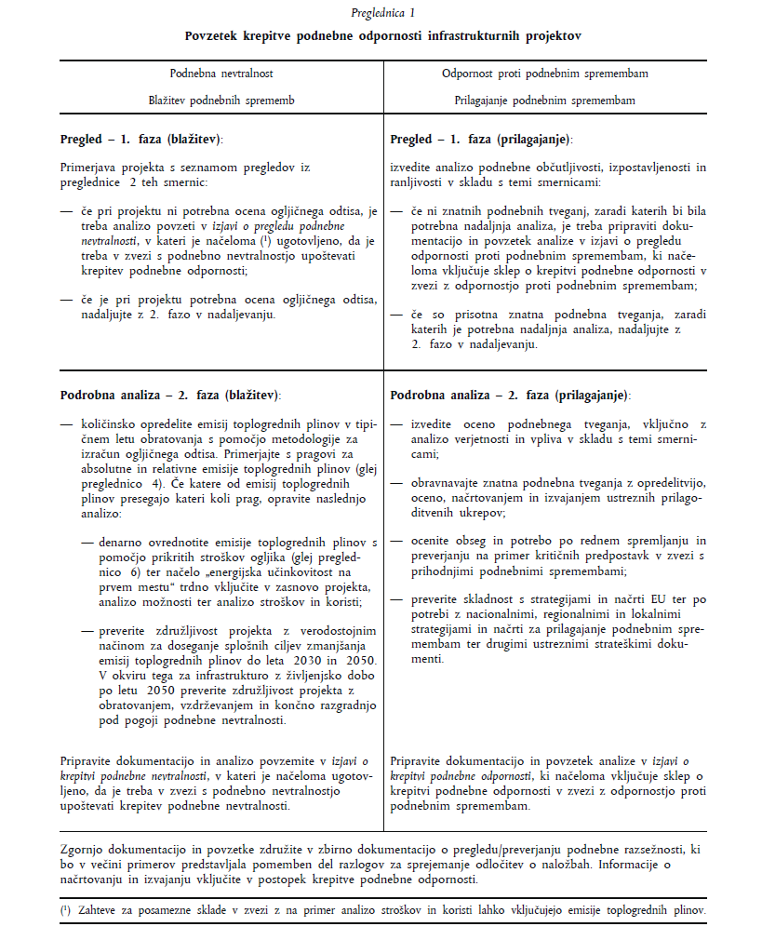
Vir: Tehnične smernice za krepitev podnebne odpornosti infrastrukture v obdobju 2021–2027, (2021/C 373/01), str. 8

Slika 2: Pregled postopka krepitve podnebne odpornosti (navezava na sliko št. 1)
Vir: Tehnične smernice za krepitev podnebne odpornosti infrastrukture v obdobju 2021–2027, (2021/C 373/01), str. 12.

Tabela 1: Pregled pričakovanih ravni podnebne nevtralnosti (blaženje) in podnebne odpornosti glede na vrsto projektov, predvidene z NOO Slovenije in programom kohezijske politike
Skupina projekta | Podskupina projekta | Podnebno blaženje | Podnebno prilagajanje
Zgradbe, naložbe v nepremičnine | Nove | Preverjanje za večino projektov  Projekti, ki vključujejo več stavb, ali veliki urbanistični projekti (nova naselja, poslovne cone) lahko presežejo prag 20.000 ton CO₂e/leto in bo zanje potrebna podrobna analiza. | Pregled za vse infrastrukturne projekte z življenjsko dobo daljšo od petih let  Za projekte, pri katerih je podnebna ranljivost ocenjena kot srednja ali velika, je potrebna podrobna analiza.
Zgradbe, naložbe v nepremičnine | Prenove/posodobitve | Pregled za večino projektov
Vir: Smernice organa upravljanja za krepitev podnebne odpornosti infrastrukture v obdobju 2021–2027, avgust 2023

Podnebna nevtralnost – Blažitev podnebnih sprememb

Izvede se postopek presoje z vidika podnebne nevtralnost- blažitve podnebnih sprememb , ki je na sliki št. 1 (Preglednica 1) in na sliki št. 2 prikazan na levi strani.

Pregled – 1. faza (blažitev): Primerjava projekta s seznamom pregledov iz preglednice 2 smernic: — če pri projektu ni potrebna ocena ogljičnega odtisa, je treba analizo povzeti v izjavi o pregledu podnebne nevtralnosti, v kateri je načeloma ( ) ugotovljeno, da je treba v zvezi s podnebno nevtralnostjo upoštevati krepitev podnebne odpornosti; — če je pri projektu potrebna ocena ogljičnega odtisa, nadaljujte z 2. fazo v nadaljevanju.

Slika 3: Seznam pregledov – ogljični odtis – primeri kategorij projektov
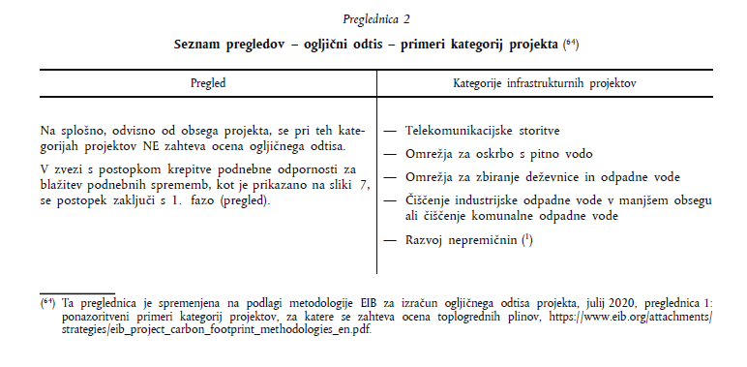
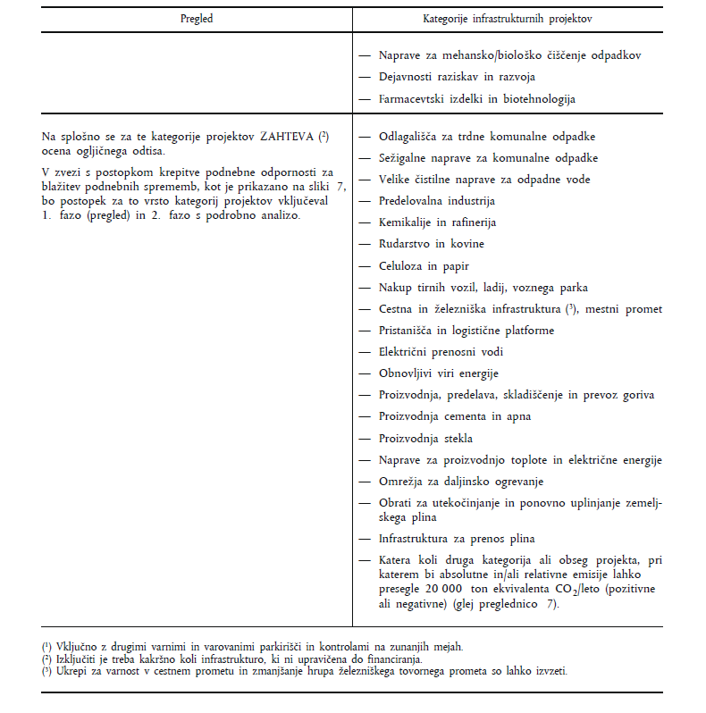
Vir: Tehnične smernice za krepitev podnebne odpornosti infrastrukture v obdobju 2021–2027, (2021/C 373/01), str. 20-21

Izgradnja/obnova stavb za namene inkubatorja sodi v kategorijo infrastrukturnih projektov ''razvoj nepremičnin'', nekatere od aktivnosti, ki se bodo izvajale v okviru inkubatorja pa sodijo pod kategorijo ''dejavnost raziskav in razvoja'', za katere, kot izhaja iz preglednice 2 (slika št. 3 ), se NE zahteva ocena ogljičnega odtisa.

Presoja projekta se tako zaključi v 1. Fazi – pregled podnebna nevtralnost (blažitev podnebnih sprememb) - izvedeno analizo je potrebno povzeti v izjavi o pregledu podnebne nevtralnosti, v kateri je načeloma ( ) ugotovljeno, da je treba v zvezi s podnebno nevtralnostjo upoštevati krepitev podnebne odpornosti.

Podnebna odpornost – prilagajanje podnebnim spremembam

    - Podnebna odpornost - prilagajanje podnebnim spremembam - 1. faza - PREGLED

Pregled – 1. faza (prilagajanje): izvede se analiza podnebne občutljivosti, izpostavljenosti in ranljivosti:
— če ni znatnih podnebnih tveganj, zaradi katerih bi bila potrebna nadaljnja analiza, je treba pripraviti dokumentacijo in povzetek analize v izjavi o pregledu odpornosti proti podnebnim spremembam, ki načeloma vključuje sklep o krepitvi podnebne odpornosti v zvezi z odpornostjo proti podnebnim spremembam;
— če so prisotna znatna podnebna tveganja, zaradi katerih je potrebna nadaljnja analiza, nadaljujte z 2. fazo v nadaljevanju.

Seznam podnebnih tveganj, ki jih je potrebno upoštevati pri pregledu je naveden v v prilogi DNSH k EKP 2021-2027 ( Tehnične smernice, Dodatek A- merila za doseganje bistvenega prispevka k prilagajanju na podnebne spremembe) https://evropskasredstva.si/app/uploads/2023/03/Priloga-Programa_DNSH_Tehnicna-merila-za-izbor-projektov.pdf oziroma v prilogi A k Delegirani uredbi EU (2021/2139) in v Smernicah organa upravljanja za krepitev podnebne odpornosti infrastrukture v obdobju 2021–2027, na str. 33-34:

Tabela 2: Podnebne grožnje s stopnjo prednostne obravnave za Slovenijo
Kronične | Povezane s temperaturo | Povezane z vetrom | Povezane z vodo | Povezane s trdnimi masami
Kronične | Zvišanje temperature (zrak, vode, morje) | Spremembe vzorcev vetra | Spremembe vzorcev in vrst padavin (dež, toča, sneg/žled) | Obalna erozija
Kronične | Vročinski stres |  | Nihanja padavin in vodnega režima | Degradacija tal
Kronične | Spremenljivost temperature |  | Zakisevanje morja | Erozija tal
Kronične | Topljenje permafrosta |  | Vdor slane vode | Utekočinjenje tal
Kronične |  |  | Dvig morja
Kronične |  |  | Vodni stres (pomanjkanje vode)
Akutne | Vročinski valovi | Ciklon | Suša | Snežni plazovi
Akutne | Vdor hladnega zraka/pozeba | Vihar (vključno s snežnimi, prašnimi in peščenimi) | Polnjenje podtalnice | Zemeljski plazovi
Akutne | Požari v naravi | Tornado | Močne padavine (dež, toča, sneg/žled) | Udori
Akutne |  |  | Poplave ( obalne - poplavljanje morja in jezer, poplavljanje rek in hudournikov, poplave meteornih voda, poplavljanje podzemnih voda, mestne poplave, poplave kraških polj )
Akutne |  |  | Preboji ledeniških jezer
Legenda:
Ni pomembno oziroma se ne pričakuje poslabšanja
Možno, še ni določeno
Poslabšanje se že dogaja
Vir: Smernice organa upravljanja za krepitev podnebne odpornosti infrastrukture v obdobju 2021–2027, str. 34

Slika 4: Pregled podnebne občutljivosti, izpostavljenosti in ranljivosti
Vir: Tehnične smernice za krepitev podnebne odpornosti infrastrukture v obdobju 2021–2027, (2021/C 373/01), str. 31

Analiza občutljivosti projekta na podnebne spremembe je pomemben korak pri opredelitvi ustreznih prilagoditvenih ukrepov, ki jih je treba sprejeti. Analiza obsega tri korake, ki vključujejo analizo občutljivosti, oceno sedanje in prihodnje izpostavljenosti ter nato kombinacijo obeh za oceno ranljivosti.

Namen ocene ranljivosti je opredeliti zadevne podnebne nevarnosti za dano posebno vrsto projekta na predvideni lokaciji. Ranljivost projekta je kombinacija dveh vidikov: kako občutljivi so elementi projekta na podnebno nevarnost na splošno (občutljivost) in kakšna je verjetnost pojava teh nevarnosti na lokaciji projekta zdaj in v prihodnosti (izpostavljenost). Ta dva vidika se lahko ocenita ločeno ali skupaj.

  - Občutljivost
Namen analize občutljivosti je opredeliti, katere podnebne nevarnosti so upoštevne za konkretno vrsto projekta, ne glede na njegovo lokacijo.

Analiza občutljivosti mora celovito zajemati projekt, pri čemer je treba preučiti različne elemente projekta in način njegovega delovanja v širšem omrežju ali sistemu, na primer z razlikovanjem med štirimi temami:
— sredstva in postopki na kraju samem;
— vložki, kot sta voda in energija;
— izložki, kot so izdelki in storitve;
— dostop in prometne povezave, tudi če niso pod neposrednim nadzorom projekta.

  - Izpostavljenost
Namen analize izpostavljenosti je opredeliti, katere nevarnosti so upoštevne za načrtovano lokacijo projekta, ne glede na vrsto projekta. Poplave bi lahko na primer pomenile veliko podnebno nevarnost na lokaciji poleg reke na poplavnem območju.

Analiza izpostavljenosti se zato osredotoča na lokacijo, analiza občutljivosti pa na vrsto projekta.

Analizo izpostavljenosti je mogoče razdeliti na dva dela: izpostavljenost sedanjim podnebnim razmeram in izpostavljenost prihodnjim podnebnim razmeram. Za oceno trenutne in pretekle podnebne izpostavljenosti je treba uporabiti razpoložljive sedanje in pretekle podatke za lokacijo projekta (ali alternativne lokacije). Projekcije podnebnega modeliranja je treba uporabiti za razumevanje, kako se lahko taka izpostavljenost v prihodnje spremeni. Posebno pozornost pa je treba nameniti spremembam pogostosti in intenzivnosti ekstremnih vremenskih dogodkov.

  - Ranljivost
Analiza ranljivosti združuje rezultat analize občutljivosti in analize izpostavljenosti (kadar se ocenjuje ločeno).

Ranljivost = občutljivost × izpostavljenost

Namen ocene ranljivosti je opredeliti morebitne znatne nevarnosti in z njimi povezana tveganja ter je podlaga za odločitev o nadaljevanju faze ocene tveganja. Običajno razkriva najpomembnejše nevarnosti za oceno tveganja (te se lahko štejejo za ranljivost, razvrščeno kot „visoka“ in po možnosti „srednje visoka“, odvisno od obsega).

Če se pri oceni ranljivosti ugotovi, da so vse ranljivosti utemeljeno razvrščene kot nizke ali neznatne, nadaljnja (podnebna) ocena tveganja NE bo potrebna (s tem se zaključita pregled in 1. faza).

Če se pri oceni ranljivosti ugotovi, da so vse ranljivosti utemeljeno razvrščene kot ''srednje'' oz ''visoke'' oz. so bila ugotovljena znatna podnebna tveganja, je zaradi katerih je potrebna nadaljnja analiza, JE potrebno izvesti 2. Podrobnejšo fazo analize prilagajanja podnebnim spremembam.

Slika 5: Pregled postopka povezanega s prilagajanjem podnebnim spremembam
Vir: Tehnične smernice za krepitev podnebne odpornosti infrastrukture v obdobju 2021–2027, (2021/C 373/01), str. 29

Tabela 3: Pregled analize ranljivosti
Podnebne grožnje | Občutljivost | Izpostavljenost | Ranljivost in nadaljnje potrebe ocenjevanja
Posamezne ugotovljene grožnje, povezane s temperaturo, vetrom, vodami in trdnimi masami. | Določi dele projekta, kot so neopredmetena sredstva, inputi in izdelki ter prometne povezave), ki so lahko ranljivi na te grožnje (ne glede na lokacijo). Če to ni samoumevno, je treba obrazložiti, zakaj so posamezni deli projekta podnebno občutljivi. Po možnosti se uporabi preglednica 12, da se poudari stopnja občutljivost. | Določimo prisotnost podnebnih groženj na lokaciji projekta v sedanjih in prihodnjih podnebnih razmerah (ne glede na vrsto projekta). Po možnosti se uporabi barvna shema, da se poudari stopnja izpostavljenosti. | Naredimo sklepe glede ranljivosti projekta na podnebne grožnje ter pripravimo priporočila za nadaljnje ocenjevanje (če je to potrebno).  Po možnosti se uporabi barvna shema, da se poudari stopnja ranljivosti.
Vir: Smernice organa upravljanja za krepitev podnebne odpornosti infrastrukture v obdobju 2021–2027, str 36

Tabela 4: Analiza ranljivosti glede na tehnične smernice
 |  | Izpostavljenost (sedanje in prihodnje razmere)
 |  | Nična | Nizka | Srednja | Visoka
Občutljivost (najvišja za posamezni del) | Nična
Občutljivost (najvišja za posamezni del) | Nizka
Občutljivost (najvišja za posamezni del) | Srednja
Občutljivost (najvišja za posamezni del) | Visoka
Vir: Smernice organa upravljanja za krepitev podnebne odpornosti infrastrukture v obdobju 2021–2027, str. 37

Raven ranljivosti:
Nična
Nizka
Srednja
Visoka

Tabela 5: Analiza ranljivosti s številčno oceno

 |  | Izpostavljenost
 |  | 0 | 1 | 2 | 3
Občutljivost | 0 | 0 | 0 | 0 | 0
Občutljivost | 1 | 0 | 1 | 2 | 3
Občutljivost | 2 | 0 | 2 | 4 | 6
Občutljivost | 3 | 0 | 3 | 6 | 9
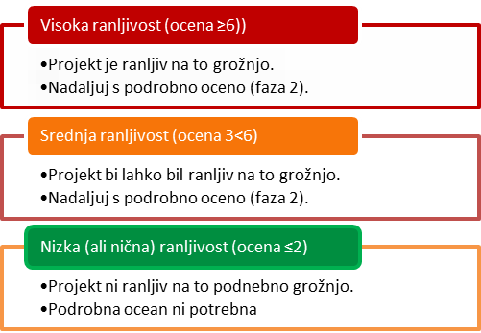
Vir: Smernice organa upravljanja za krepitev podnebne odpornosti infrastrukture v obdobju 2021–2027, str 37-38

1.3.2. Podnebna odpornost - prilagajanje podnebnim spremembam - 2. faza – PODROBNA ANALIZA

Podrobna analiza – 2. faza (prilagajanje):
—potrebno je izvesti oceno podnebnega tveganja, vključno z analizo verjetnosti in vpliva v skladu s smernicami;
— potrebno je obravnavati znatna podnebna tveganja z opredelitvijo, oceno, načrtovanjem in izvajanjem ustreznih prilagoditvenih ukrepov;
—oceniti obseg in potrebo po rednem spremljanju in preverjanju na primer kritičnih predpostavk v zvezi s prihodnjimi podnebnimi spremembami;
— preveriti skladnost s strategijami in načrti EU ter po potrebi z nacionalnimi, regionalnimi in lokalnimi strategijami in načrti za prilagajanje podnebnim spremembam ter drugimi ustreznimi strateškimi dokumenti.

Slika 6: Pregled ocene podnebnega tveganja – 2. faza
Vir: Tehnične smernice za krepitev podnebne odpornosti infrastrukture v obdobju 2021–2027, (2021/C 373/01), str. 35

Ta postopek se izvaja z ocenjevanjem verjetnosti in resnosti vplivov, povezanih z nevarnostmi, opredeljenimi v oceni ranljivosti (ali začetnem pregledu zadevnih nevarnosti), ter z oceno pomembnosti tveganja za uspeh projekta.

V primerjavi z analizo ranljivosti ocena tveganja omogoča lažjo opredelitev daljših verig vzrokov in posledic, ki podnebne nevarnosti povezujejo s tem, kako projekt deluje v več razsežnostih (tehnična, okoljska, družbena razsežnosti/vključevanje/dostopnost in finančna razsežnost itd.), ter obravnava povezave med dejavniki. Zato se lahko v oceni tveganja opredelijo vprašanja, ki jih ocena ranljivosti ne obravnava.

- Verjetnost
Ta del ocene tveganja obravnava verjetnost pojava ugotovljenih podnebnih nevarnosti v določenem časovnem okviru, na primer v življenjski dobi projekta.

- Vpliv
Ta del ocene tveganja obravnava posledice ugotovljene podnebne nevarnosti. To je treba oceniti glede na obseg vpliva na posamezno nevarnost. To se imenuje tudi resnost ali obseg.

- Tveganja
Po oceni verjetnosti in vpliva vsake nevarnosti se lahko stopnja pomembnosti vsakega potencialnega tveganja oceni s kombinacijo obeh dejavnikov. Tveganja je mogoče začrtati na podlagi matrike tveganja (kot del splošne ocene tveganja projekta), da se opredelijo najpomembnejša potencialna tveganja in tveganja, pri katerih je treba sprejeti prilagoditvene ukrepe.

- Prilagoditveni ukrepi

Če se v oceni tveganja ugotovi, da obstajajo znatna podnebna tveganja za projekt, je treba tveganja obvladovati in jih zmanjšati na sprejemljivo raven.

Za vsako ugotovljeno znatno tveganje je treba oceniti ciljno usmerjene prilagoditvene ukrepe. Prednostne ukrepe je treba nato vključiti v zasnovo projekta in/ali njegovo delovanje, da se okrepi odpornost projekta proti podnebnim spremembam.

Ti prilagoditveni ukrepi so lahko (povzeto po Jaspers, predstavitvi v Ljubljani, dne 1.6.2023 ''Climate proofing of projects/programs/plans in 2021-27)
- Strukturni ukrepi (npr. sprememba zasnove/dizajna projekta oz. njegove lokacije),
- Ne-strukturni ukrepi (mehki ukrepi): ukrepi vezani na delovanje in vzdrževanje ter nadzor (nadzorni sistemi, usposabljanje zaposlenih itd.),
- Upravljanje tveganj (risk managmenen): izvede se ocena ali je tveganje sprejemljivo in se da z njim upravljati,
- Fleksibilni/prilagoditveni ukrepi: kjer gre za nadzorovanje situacije in se fizični ukrepi izvajajo samo, ko je situacija doseže kritično raven,
- Potencialna uporaba na naravi temelječih rešitev oz. vključevanje zelene oziroma modre infrastrukture

Poleg tega je potrebno pri izvedbi projekta upoštevati priporočene omilitvene ukrepe in podana priporočila v prilogi k EKP 2021-2027 – DNSH omilitveni ukrepi in priporočila.

Stroški prilagoditvenih ukrepov morajo biti razvidni v strukturi stroškov investicijskega projekta, kjer je to relevantno oziroma upoštevani v cost-benefit analizi.

Po izvedeni analizi je potrebno dokumentacijo in povzetek analize v izjavi o krepitvi podnebne odpornosti, ki načeloma vključuje sklep o krepitvi podnebne odpornosti v zvezi z odpornostjo proti podnebnim spremembam.

Zgornjo dokumentacijo in povzetke je potrebno združiti v zbirno dokumentacijo o pregledu/preverjanju podnebne razsežnosti. Informacije o načrtovanju in izvajanju je potrebno vključiti v postopek krepitve podnebne odpornosti.

Dokumentiranje krepitve Podnebne odpornosti

Dokumentacija o krepitvi podnebne odpornosti mora vsebovati kratek povzetek različnih korakov v procesu krepitve podnebne odpornosti.

Dokumentacija o krepitvi podnebne odpornosti je predvidena v obliki razmeroma kratkega povzetka na 10–20 straneh, čeprav je to odvisno od na primer velikosti in kompleksnosti projekta ter komplementarnosti s Presojo vplivov na okolje.

Dokumentacija mora okvirno zajemati (Priloga B, str. 50-51: Tehničnih smernic za krepitev podnebne odpornosti infrastrukture v obdobju 2021–2027, (2021/C 373/01),
- Uvod (podatki so navedeni že v obrazcu št. 4 in prilogah 1,2 in 3 k obrazcu št. 4):
— opis infrastrukturnega projekta in predstavitev, kako obravnava podnebne spremembe, vključno s finančnimi informacijami (skupni naložbeni stroški, prispevek EU);
— podatki za stik (npr. organizacija nosilca projekta);

- postopek krepitve podnebne odpornosti:
— opis postopka krepitve podnebne odpornosti od začetnega načrtovanja do zaključka, vključno z vključevanjem v cikel razvoja projekta in usklajevanjem s postopki okoljske presoje (npr. PVO);

- blažitev podnebnih sprememb (podnebna nevtralnost):
— opis pregleda in njegovih rezultatov;

— kadar je opravljena 2. faza (podrobna analiza):
- opis emisij toplogrednih plinov in primerjava s pragovi za absolutne in relativne emisije. Po potrebi opis ekonomske analize, uporabe prikritih stroškov ogljika, analize možnosti in vključevanja načela „energijska učinkovitost na prvem mestu“;
- opis skladnosti projekta z zadevnimi energetskimi in podnebnimi načrti EU ter nacionalnimi energetskimi in podnebnimi načrti, ciljem EU za zmanjšanje emisij do leta 2030 in podnebno nevtralnost do leta 2050. Navedba, kako projekt prispeva k ciljem teh načrtov in ciljev;
- pri projektih s predvideno življenjsko dobo po letu 2050 opis združljivosti z obratovanjem, vzdrževanjem in morebitno razgradnjo v okoliščinah podnebne nevtralnosti;
- navedba drugih zadevnih informacij na primer o izhodiščni vrednosti za ogljični odtis

- prilagajanje podnebnim spremembam (odpornost proti podnebnim spremembam) :
— opis pregleda in njegovih rezultatov, vključno z ustreznimi podrobnostmi o analizah občutljivosti, izpostavljenosti in ranljivosti;SL C 373/50 Uradni list Evropske unije 16.9.2021
- Kadar je opravljena 2. Faza (podrobna analiza):
- opis ocene podnebnega tveganja, vključno z analizo verjetnosti in vpliva, ter opredeljenih podnebnih tveganj;
- opis, kako se ugotovljena podnebna tveganja obravnavajo z ustreznimi prilagoditvenimi ukrepi, vključno z opredelitvijo, oceno, načrtovanjem in izvajanjem teh ukrepov;
- opis ocene in rezultatov v zvezi z rednim spremljanjem in nadaljnjim ukrepanjem na primer kritičnih predpostavk v zvezi s prihodnjimi podnebnimi spremembami;
- opis skladnosti projekta s strategijami in načrti EU ter po potrebi z nacionalnimi, regionalnimi in lokalnimi strategijami in načrti za prilagajanje podnebnim spremembam ter nacionalnimi ali regionalnimi načrti za obvladovanje tveganja nesreč;
- informacije o preverjanju ( strani neodvisnega strokovnjaka, kjer je primerno):
— opis, kako je potekalo preverjanje;
— opis glavnih ugotovitev;
- vse dodatne ustrezne informacije:
— vsa druga pomembna vprašanja, ki se zahtevajo v teh smernicah, in druga ustrezna sklicevanja;
— opis vseh nalog, povezanih s krepitvijo podnebne odpornosti, ki so odložene na naslednjo fazo razvoja projekta, ki jih mora na primer pogodbeni izvajalec izvesti med gradnjo, upravitelj sredstva pa med obratovanjem;
— seznam objavljenih dokumentov (npr. v zvezi s PV http://www.energetikaportal.
si/fileadmin/dokumenti/publikacije/an_ure/an_ure_2020_sprejet_maj_2015.pdf O in drugimi okoljskimi presojami);
— seznam ključnih dokumentov, ki so na voljo nosilcu projekta.

https://evropskasredstva.si/app/uploads/2023/09/Smernice_za_krepitev_podnebne_odpornosti_verzija1_7_9_2023.pdf
Zahteve za posamezne sklade v zvezi z na primer analizo stroškov in koristi lahko vključujejo emisije toplogrednih plinov.
Zahteve za posamezne sklade v zvezi z na primer analizo stroškov in koristi lahko vključujejo emisije toplogrednih plinov.

